**Faculdade de Tecnologia de Sorocaba – Fatec**

**Tecnologia em Análise e Desenvolvimento de Sistemas**

**Disciplina de de Laboratório de Banco de Dados - 2o Sem/2024**

**Integrantes:**

Alessandro – 0030482311038

Gabriel Alves Coelho – 0030482311011

Natã Siloé - 003048231103

Victor Akira – 0030482311009

Sorocaba

Novembro/2024

**Grupo - MatchSquad**

**Breve descrição do tema do projeto**

Tema: Sistema de Gestão de Consultorias e Reuniões Online

Descrição:

Essa base de dados foi desenvolvida para gerenciar consultorias realizadas por diferentes consultores especializados. O sistema mantém o controle de:

Clientes, suas informações e métodos de pagamento.

Consultores, suas especializações e habilidades.

Reuniões agendadas, finalizadas ou canceladas, incluindo registros detalhados e avaliações.

Logs de auditoria para rastrear operações críticas no sistema.

Esse banco é voltado para plataformas que oferecem serviços de consultoria e necessitam de monitoramento eficiente de reuniões e transações financeiras.

Para mais informações acesse:

<https://github.com/Gabriel-Alves02/MatchSquad?tab=readme-ov-file>

**Modelo Entidade-Relacionamento**

**Modelo Entidade-Relacionamento (campos e chaves estrangeiras)**

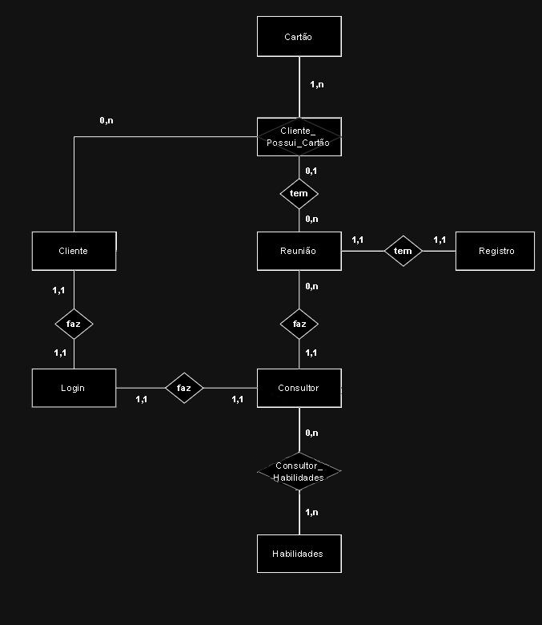

**Modelo Lógico**

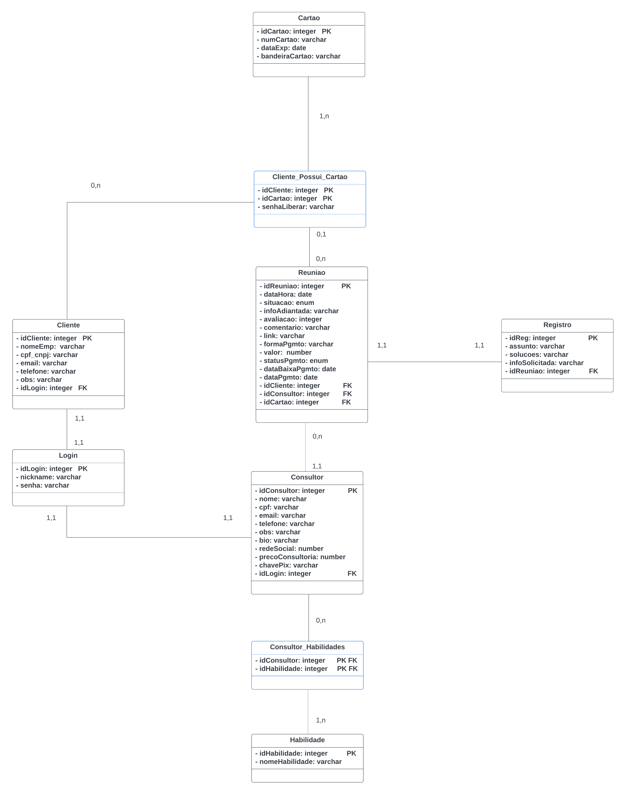

**Tabelas**

create table Cliente(

idCliente integer,

nomeEmp varchar2(50),

cpf_cnpj varchar2(50),

email varchar2(40),

telefone varchar2(15),

obs varchar2(200),

idLogin integer -- FK

);

create table Login(

idLogin integer,

nickname varchar2(40),

senha varchar2(20)

);

create table Cartao(

idCartao integer,

numCartao varchar2(12),

dataExp date,

bandeiraCartao varchar2(50)

);

create table Cliente_Possui_Cartao(

idCliente integer,

idCartao integer,

senhaLiberar varchar2(20)

);

CREATE TABLE Reuniao (

idReuniao INTEGER,

dataHora DATE,

situacao VARCHAR2(20) CHECK (situacao IN ('Terminado', 'Suspenso', 'Cancelado', 'Agendado', 'Bolo')),

infoAdiantada VARCHAR2(150),

avaliacao INTEGER,

comentario VARCHAR2(200),

linkReuniao VARCHAR2(50),

formaPgmto VARCHAR2(20),

valor NUMBER(8,2),

statusPgmto VARCHAR2(20) CHECK (statusPgmto IN ('Pago', 'Cancelado', 'Cortesia', 'Aguardando')),

dataPgmto DATE,

dataBaixaPgmto DATE,

idCliente INTEGER,

idConsultor INTEGER,

idCartao INTEGER

);

create table Consultor(

idConsultor integer,

nome varchar2(50),

cpf varchar2(20),

email varchar2(50),

telefone varchar2(15),

obs varchar2(200),

bio varchar2(200),

redeSocial varchar2(20),

precoConsultoria number(5,2),

chavePix varchar2(20),

idLogin integer

);

create table Habilidade(

idHabilidade integer,

nomeHabilidade varchar2(50)

);

create table Consultor_Habilidades(

idConsultor integer,

idHabilidade integer

);

create table Registro(

idReg integer,

assunto varchar2(200),

solucoes varchar2(200),

infoSolicitada varchar2(200),

idReuniao integer

);

-- PK

ALTER TABLE CLIENTE ADD CONSTRAINT PK_CLIENTE_idCliente PRIMARY KEY(idCliente);

ALTER TABLE LOGIN ADD CONSTRAINT PK_LOGIN_idLogin PRIMARY KEY(idLogin);

ALTER TABLE CARTAO ADD CONSTRAINT PK_CARTAO_idCartao PRIMARY KEY(idCartao);

ALTER TABLE REUNIAO ADD CONSTRAINT PK_REUNIAO_IdReuniao PRIMARY KEY(idReuniao);

ALTER TABLE CONSULTOR ADD CONSTRAINT PK_CONSULTOR_IdConsultor PRIMARY KEY(idConsultor);

ALTER TABLE REGISTRO ADD CONSTRAINT PK_REGISTRO_IdReg PRIMARY KEY(idReg);

ALTER TABLE HABILIDADE ADD CONSTRAINT PK_HABIIDADE_idHab PRIMARY KEY(idHabilidade);

ALTER TABLE Cliente_Possui_Cartao ADD CONSTRAINT PK_CC_idCli_idCar PRIMARY KEY(idCliente,idCartao);

ALTER TABLE Consultor_Habilidades ADD CONSTRAINT PK_CH_idCon_idHab PRIMARY KEY(idConsultor,idHabilidade);

-- FK

ALTER TABLE Consultor_Habilidades ADD CONSTRAINT FK_CH_idCon FOREIGN KEY (idConsultor) REFERENCES CONSULTOR;

ALTER TABLE Cliente_Possui_Cartao ADD CONSTRAINT FK_CC_idCli FOREIGN KEY (idCliente) REFERENCES CLIENTE;

ALTER TABLE Cliente_Possui_Cartao ADD CONSTRAINT FK_CC_idCar FOREIGN KEY (idCartao) REFERENCES CARTAO;

ALTER TABLE CONSULTOR ADD CONSTRAINT FK_CONSULTOR_IdLogin FOREIGN KEY (IdLogin) REFERENCES LOGIN;

ALTER TABLE CLIENTE ADD CONSTRAINT FK_CLIENTE_IdLogin FOREIGN KEY (IdLogin) REFERENCES LOGIN;

ALTER TABLE REGISTRO ADD CONSTRAINT FK_REGISTRO_IdReuniao FOREIGN KEY (idReuniao) REFERENCES REUNIAO;

ALTER TABLE REUNIAO ADD CONSTRAINT FK_REUNIAO_CC_idCli_idCar FOREIGN KEY (idCliente, idCartao) REFERENCES Cliente_Possui_Cartao (idCliente, idCartao);

ALTER TABLE REUNIAO ADD CONSTRAINT FK_REUNIAO_idConsultor FOREIGN KEY (idConsultor) REFERENCES CONSULTOR;

**Inserção de dados**

insert into Login values(1212,'DocesDeli','Doce123!');

insert into Login values(1313,'TechSup','Super1234#');

insert into Login values(1414,'BigTruck','TruckBig1@');

insert into Login values(1515,'SpecialFood','SF123!#');

insert into Login values(1616,'LavaTudo','LavT1234%!');

insert into Login values(23234,Lapônia','1234567890000');

insert into Login values(1717,'EduConsultor','EDU1234#!');

insert into Login values(1818,'RenataPerez','RePerez!123');

insert into Login values(1919,'Manoela Ferreira','MF@!123');

insert into Login values(2020,'Reinaldo Az','RAz1234%!');

insert into Login values(2824,'LuigiLD','MouraZordes92035&¨*');

insert into Cliente values(1010,'Doces Delícias','123.445.561-23','doces@delicias.com','(11)98874-9875','Loja de doces típicos brasileiros',1212);

insert into Cliente values(2020,'SuperTech','12.345.561/0002-23','super@tech.com','(15)94445-5895','Loja especialista em hardware',1313);

insert into Cliente values(3030,'Big Truck Transportes','11.445.561/0002-43','big@truck.com','(15)97784-5825','Transportadora de mercadorias',1414);

insert into Cliente values(4040,'Special Food Gourmet','122.425.361-28','special@food.com','(15)94487-9815','Loja especialista lanches finos gourmet',1515);

insert into Cliente values(5050,'Lavanderia Lava Tudo','18.488.572/0001-45','lava@tudo.com','(11)91564-9345','Lavanderia especialista em lavagens de roupas, tapetes e estofados',1616);

insert into cliente values (23234,'Roberta Rodigin Lapos','294.209.141-34','RRLapos@hotmail.com','(15)982324123','Procurando por profissionais competentes para administração de empresas',23234);

insert into Cartao values(300,'112233445566','12-JUN-2027','Master Card');

insert into Cartao values(400,'442231425788','18-FEB-2028','Visa');

insert into Cartao values(500,'812833490106','27-MAR-2027','Master Card');

insert into Cartao values(600,'213245489106','14-JUN-2026','Visa');

insert into Cartao values(700,'123453429823','10-AUG-2027','Master Card');

insert into Cartao values(800,'298404715','10-SEP-2029','Master Card');

insert into Cliente_Possui_Cartao values(1010,300,'2244558899');

insert into Cliente_Possui_Cartao values(4040,400,'4224586879');

insert into Cliente_Possui_Cartao values(3030,500,'2114457889');

insert into Cliente_Possui_Cartao values(1010,600,'2144528199');

insert into Cliente_Possui_Cartao values(5050,700,'2343528829');

insert into Cliente_Possui_Cartao values(23234,800,'2343528829');

insert into Consultor values(4545,'Eduardo Augusto','213.432.256-89','eduardo@consultor.com','(11)94578-4321','Consultorias focadas em crescimento profissional',

'Seja bem vindo ao meu perfil! Conheça meu serviço de consultorias on-line! Agende seu horário!','@Edu_Consultor',150.00,'213.432.256-89',1717);

insert into Consultor values(4646,'Renata Perez','241.242.552-49','renata@perez.com','(15)94745-2381','Consultorias focadas em crescimento de vendas',

'Seja bem vindo(a) ao meu perfil! Conheça meu portifólio e meu serviço de consultorias on-line! Agende seu horário!','@Ranata_Consultoria',180.00,'241.242.552-49',1818);

insert into Consultor values(4747,'Manoela Ferreira','243.434.286-87','manoela@consultora.com','(11)97798-4525','Consultorias focadas em finanças e marketing',

'Conheça meu serviço de consultorias on-line! Vamos crescer juntos? Agende seu horário!','@Manoela_Ferreira',148.00,'(11)97798-4525',1919);

insert into Consultor values(4848,'Reinaldo Azevedo','244.552.267-37','reinaldo@consultorias.com','(11)95458-4528','Consultorias focadas em investimentos e marketing digital',

'Seja bem vindo ao meu perfil! Agende já sua consultoria e vamos juntos rumo ao crescimento!','@Reinaldo_Consultor',180.00,'(11)95458-4528',2020);

insert into Consultor values (2039,'Luigi Lima Dalmas','248.268.348-98', 'LuigiDalmas@outlook.com', '(41)987654321','Atendendo durante segunda ,terça e quarta, período comercial','23 anos de carreira na área, buscando novos horizontes para explorar',

'DalmasJurisP',500.00,'qfn34-34vt4-f4',28245,1300);

insert into Habilidade values(10,'Marketing Digital');

insert into Habilidade values(20,'Finanças');

insert into Habilidade values(30,'Vendas');

insert into Habilidade values(40,'Tecnologia');

insert into Habilidade values(50,'Publicidade');

insert into Habilidade values(60,'Recursos Humanos');

insert into Habilidade values(70,'Logística');

insert into Habilidade values(80,’Judicial’);

insert into Consultor_Habilidades values(4545,40);

insert into Consultor_Habilidades values(4646,30);

insert into Consultor_Habilidades values(4747,10);

insert into Consultor_Habilidades values(4747,20);

insert into Consultor_Habilidades values(4848,10);

insert into Consultor_Habilidades values(4848,20);

insert into Consultor_Habilidades values (2039,80);

insert into Reuniao values(1244,sysdate,'Terminado','Gostaria de obter informações sobre como posso desenvolver novas campanhas de marketing digital.',5,'Excelente consultoria! Recomendo!',

'https://meeting-on-line.com.br','Crédito',180.00,'Pago','10-AUG-2024','13-AUG-2024',1010,4848,300);

insert into Reuniao values(1255,sysdate,'Terminado','Gostaria de explorar oportunidades de crescimento financeiro a partir de economias.',5,'Consultoria Maravilhosa!',

'https://meeting-on-line-with-you.com.br','Crédito',180.00,'Pago','15-AUG-2024','18-AUG-2024',3030,4646,500);

insert into Reuniao values(1266,sysdate,'Cancelado','Gostaria de obter informações sobre migração para novas tecnologias.',null,null,

'https://meeting-on-line.com.br','Pix',150.00,'Cancelado','10-AUG-2024','13-AUG-2024',2020,4545,null);

insert into Reuniao values(1277,sysdate,'Terminado','Gostaria de melhorar minhas campanhas de marketing digital.',5,'Consultoria muito boa!',

'https://meeting-on-line-with-you.com.br','Crédito',180.00,'Pago','29-AUG-2024','05-SEP-2024',3030,4646,500);

insert into Reuniao values(4444,sysdate,'Terminado','Desenvolvimento para um plano de ação para criação de uma empresa digital.',5,'Excelente consultoria! Recomendo!',

'https://meeting-on-line.com.br','Crédito',180.00,'Pago','20-AUG-2024','24-AUG-2024',23234,2039,12);

insert into Registro values(201,'Novas campanhas de Marketing Digital.','Aplicar estratégias de tráfego pago sempre que possível, além de combinar vídeos com novos designs em imagens.',

'Relatório de vendas do mês de Setembro de 2024.',1244);

insert into Registro values(202,'Oportunidades de crescimento financeiro a partir de economias.','Comparar preços de matéria prima, principalmente combustível, de diferentes fornecedores, para, assim, obter melhores preços.',

'Demonstrativo do Resultado do Exercício mais recente.',1255);

**Preparação da base de dados**

**a. Criar índices para as colunas com muitas consultas.**

/*Foram criados índices para as colunas mais usadas em consultas, como Email na tabela Cliente, Nome na tabela Consultor, Status na tabela Reuniao e Descricao na tabela Habilidade. Isso melhora o desempenho de consultas, especialmente em bases de dados maiores.*/

CREATE INDEX IDX_Cliente_Email ON Cliente (Email);

CREATE INDEX IDX_Consultor_Nome ON Consultor (Nome);

CREATE INDEX IDX_Reuniao_Status ON Reuniao (Status);

CREATE INDEX IDX_Habilidade_Descricao ON Habilidade (Descricao);

**Consultas significativas para a aplicação.**

**a. Uma consulta usando junção de mais de 2 tabelas.**

–Consulta retorna informações sobre reuniões concluídas. Ela utiliza junções entre as tabelas Reuniao, Cliente, Consultor, Consultor_Habilidades e Habilidade para relacionar os clientes, consultores e suas respectivas habilidades envolvidas em cada reunião.

SELECT C.Nome AS Cliente, CO.Nome AS Consultor, R.Avaliacao, R.Observacoes, H.Descricao AS Habilidade_Consultor

FROM Reuniao R JOIN Cliente C

ON R.idCliente = C.idCliente

JOIN Consultor CO

ON R.idConsultor = CO.idConsultor

JOIN Consultor_Habilidades CH

ON CO.idConsultor = CH.idConsultor

JOIN Habilidade H

ON CH.idHabilidade = H.idHabilidade

WHERE R.Status = 'Terminado';

**b. Uma consulta que seja útil para a lógica de negócios usando totalização e uma função de data.**

–Explicação: Totaliza quantidade vendida dentro de um mês

SELECT TO_CHAR(dataHora, 'MM/YYYY') AS mes_ano, SUM(valor) AS total

FROM Reuniao WHERE valor IS NOT NULL

GROUP BY TO_CHAR(dataHora, 'MM/YYYY')

ORDER BY mes_ano;

**c. Uma consulta usando junção externa left join ou right join**

--Observar situação da reunião em relação ao cliente

select reuniao.situacao, reuniao.avaliacao,reuniao.statuspgmto, cliente.idcliente, cliente.nomeemp from reuniao

left join cliente on reuniao.idcliente = cliente.idcliente;

**d. Uma consulta usando o operador de União.**

--A consulta a seguir retorna todos os nomes de todos os indivíduos cadastrados na MatchSquad (clientes e consultores):

select nome from consultor

union

select nomeEmp from cliente;

**e. Uma consulta usando o operador Minus**

--O comando a seguir retorna todos os clientes que não possuem nenhum cartão cadastrado na plataforma da MtachSquad:

select idCliente from Cliente

MINUS

select idCliente from Cliente_Possui_Cartao;

**f. Uma consulta usando o operador de Interseção (Intersect)**

/*A consulta encontra consultores que possuem a habilidade "Marketing Digital" e cobram uma hora de consultoria superior a 150 reais. O operador INTERSECT retorna apenas os registros que aparecem em ambas as consultas, permitindo identificar interseções específicas entre dois conjuntos de resultados.*/

SELECT Nome FROM Consultor

WHERE PrecoHora > 150.00

INTERSECT

SELECT Nome FROM Consultor

WHERE idConsultor IN

(SELECT idConsultor FROM Consultor_Habilidades

WHERE idHabilidade = 10);

**Subconsultas**

**a. exemplo de um comando utilizando subconsultas que utilize o operador in.**

/*Esta consulta retorna os nomes e emails de consultores que receberam avaliação máxima (5) em pelo menos uma reunião.

Subconsulta:

Seleciona os códigos dos consultores (CodConsultor) associados a reuniões com avaliação igual a 5.

Consulta Principal:

Usa o operador IN para verificar quais consultores na tabela Consultor possuem códigos presentes no conjunto retornado pela subconsulta.

Finalidade:

Identificar os consultores mais bem avaliados, destacando-os para fins de análise ou recomendação. */

SELECT Nome, Email FROM Consultor

WHERE idConsultor IN (SELECT idConsultor Reuniao

WHERE Avaliacao = 5);

**b. exemplo de um comando utilizando subconsultas que utilize o operador not exists**

-- retorna os consultores que não possuem nenhuma reunião

select idconsultor, nome from consultor

where not exists (select idconsultor from reuniao

where consultor.idconsultor = reuniao.idconsultor);

**c. exemplo de uma subconsulta utilizada dentro de um comando Update.**

--O comando a seguir reduz em 15% o preço da consultoria dos consultores que nunca tiveram nenhum agendamento:

update consultor

set precoConsultoria = precoConsultoria * 0.85

where idConsultor not in (select idConsultor from Reuniao);

**d. exemplo de uma subconsulta utilizada dentro de um comando delete.**

**–**Remove cliente que tenha status de pagamento cancelado

DELETE FROM Cliente WHERE idCliente IN

(SELECT idCliente FROM Reuniao WHERE statusPgmto = 'Cancelado');

**============================================================**

**Parte PL/SQL**

**a. Escreva uma Stored Procedure que realize algum procedimento que seja útil implementar reuso para a aplicação e indique uma forma de testá-la.**

–Insere um registro e infere se a reunião informada existe

create or replace procedure sp_insere_registro(PidReg integer, Passunto varchar2, Psolucoes varchar2, PinfoSolicitada varchar2, PidReuniao integer)

as

v_idreuniao reuniao.idreuniao%type;

begin

select idreuniao into v_idreuniao

from reuniao where idreuniao = Pidreuniao;

insert into registro values (PidReg ,Passunto ,Psolucoes ,PinfoSolicitada, v_idreuniao);

exception

when no_data_found then

raise_application_error(-20008,'Id da reunião informado não existente');

end;

–Testagem com reunião existente

exec sp_insere_registro(4455,Desenvolvimento para um plano de ação para criação de uma empresa digital.,'Implementação de ferramentas de suporte digital ,'Capacidade da empresa, orçamento,mão de obra',4444);

–Id da reunião não existente ou errado causa o raise application error

exec sp_insere_registro(1010,'Reunião de emergência','Táticas para manter a calma sob pressão ','Materiais de estudo',0090);

**b. Escreva uma função que retorna alguma informação útil para a aplicação e indique uma forma de testá-la.**

–A função calcula a média das avaliações de todas as reuniões associadas a um consultor específico. Retorna 0 caso o consultor não tenha avaliações.

CREATE OR REPLACE FUNCTION AvaliacaoMediaConsultor (p_idConsultor INT) RETURN DECIMAL

AS

v_Media DECIMAL(5, 2);

BEGIN

SELECT AVG(Avaliacao) INTO v_Media

FROM Reuniao

WHERE idConsultor = p_idConsultor AND Avaliacao IS NOT NULL;

RETURN NVL(v_Media, 0);

END;

teste 5b

SELECT AvaliacaoMediaConsultor(4646) AS Avaliacao_Media FROM DUAL;

**c. Escreva um trigger de auditoria para criação e uso de logs sempre que alguma operação crítica for realizada. Deverá usar :NEW e :OLD.**

**O log gravado deve ter informações que permitam rastrear quem fez a operação,data e dados que permitam identificar a ação.**

--Criação da tabela de logs para auditoria:

create table tablog (

usuario varchar2(20),

dataLog date,

msgLog varchar(70));

--Trigger de auditoria para alteração no preço das consultorias e deleção de dados na tabela de reunião:

create or replace trigger tr_log_auditoria

before delete or update of valor on Reuniao

for each row

begin

if updating then

insert into tablog values(user,sysdate,'Alteração de valor na Reunião de ID: ' ||:OLD.idReuniao ||' de R$' ||:OLD.valor ||' para: R$' ||:NEW.valor);

else

if deleting then

insert into tablog values(user,sysdate,'Deleção da Reunião de ID: ' ||:OLD.idReuniao);

end if;

end if;

end;

--Consultar tabela de logs de auditoria:

select * from tablog;

--Teste de alteração de preço:

update Reuniao

set valor = 280.00

where idReuniao = 1244;

--Testando deleção de dados na tabela de reunião:

delete reuniao where idReuniao = 1277;

--Consultar tabela de logs de auditoria:

select * from tablog;

**d. Escreva um trigger para impor uma integridade de dados ou consistência de dados mais complexa do que uma restrição Check**

–Antes de inserir ou modificar, checar e o novo cpf esta dentro do formato CPF esperado com pontos e traços, foi usado regexp para isso. Caso não esteja no formato adequado, retorna erro e da rollback;

CREATE OR REPLACE TRIGGER tr_ValidarCPF

BEFORE INSERT OR UPDATE ON Cliente

FOR EACH ROW

BEGIN

IF :NEW.cpf_cnpj IS NOT NULL AND

NOT REGEXP_LIKE(:NEW.cpf_cnpj, '^\d{3}\.\d{3}\.\d{3}-\d{2}$') THEN

RAISE_APPLICATION_ERROR(-20001, 'CPF inválido. O formato correto é XXX.XXX.XXX-XX');

END IF;

END tr_ValidarCPF;